Профессия маляр. Кто такой маляр
Маляр – это специалист, который занимается предварительной подготовкой и покраской стен, как правило, в процессе строительства. Малярные работы – это завершающий этап, который включает декоративную отделку, окраску поверхностей, доведение элементов до презентабельного вида. Специалист данной профессии уходит со строительной площадки последним, венчая труд всей бригады.
Маляр наполняет жизненной энергией серые постройки, кроме этого, отделочные материалы выполняют защитные функции (предотвращение коррозии, возникновения грибка).
Естественно, без защитной покраски ни одна стена, металлическая крыша или автомобиль не прослужит отведенный срок.

Что делает маляр
Что делает и чем занимается маляр? Основная задача специалиста – это шпатлевка и окраска стен, поклейка обоев. Высокопрофессиональные специалисты берутся за сложные виды работ: художественное декорирование стен и потолка, умелое сочетание красок, росписи. Работа осуществляется в соответствии с проектом, созданным дизайнером интерьера. В зависимости от типа и площади поверхности, в работе используются валики, пульверизаторы и пистолеты.
Маляр может выполнять работу как самостоятельно, так и в составе бригады, зачастую, внутри помещения. Иногда приходится трудиться на улице, обрабатывая фасады зданий. Профессию маляр можно назвать условно самостоятельной, с одной стороны, специалист работает на свое усмотрение, однако с другой, ограничен нормами и пожеланиями клиента.
Сегодня профессия маляр одна из самых популярных в сфере строительства. Специалисты востребованы в строительных и монтажных организациях, в штате крупных предприятий. Немаловажный фактор – это крепкое здоровье, ведь работа предусматривает непосредственный контакт с лако-красочными материалами, штукатурными смесями, растворителями, которые могут вызвать аллергическую реакцию. Кроме этого, рабочие будни связаны с физическим трудом, нередко на довольно большой высоте.
Профессия маляр далеко не самая приятная. Специалист все время «по локти» в краске и растворах шпатлевки, вдыхает пыль и вредные пары. Ежедневный труд сопровождается физической усталостью, но зарплата маляра достаточно высокая, что хотя бы частично компенсирует неудобства. Людям, которые имеют проблемы опорно-двигательного аппарата, исключительно не рекомендуется работать на стройке. Так же врачи запрещают заниматься малярными работами людям, страдающим астмой, проблемами дыхательных путей, кожными заболеваниями.
Что бы освоить данную профессию, необходимо окончить профессиональное училище или колледж по специальности «маляр строительный», «маляр-штукатур».

Зарплата маляра
Зарплата маляра зависит от нескольких факторов: индивидуальных умений специалиста, объемов работы, трудоустройства. Самостоятельная деятельность (халтуры) приносит куда больше прибыли, однако и качество здесь соответствующее.
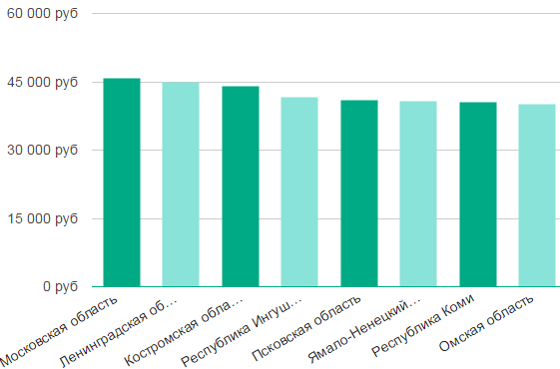

Плюсы и минусы профессии маляр
Преимущества:
- востребованность на рынке труда;
- нет ограничений в возрасте, главное иметь крепкое здоровье
- возможность подработок (халтур);
- высокая оплата труда квалифицированных специалистов.
Недостатки:
- ежедневный физический труд;
- отсутствие развития личности, интеллектуальных способностей;
- часто отсутствие нормальных условий работы;
- вред для здоровья.
Профессии, которые связаны со стройкой, как таковой карьерной перспективы не имеют. Все знают, что в мегаполисах на строительной площадке можно увидеть кого угодно, но только не профессионалов. Экономия здесь очевидна, о высоком качестве работ умалчивается. Что касается квалифицированных специалистов, их доход в основном зависит от профессиональных навыков, которые оттачиваются с опытом. Представителями профессии маляр чаще становятся женщины, мужчины выполняют более сложные работы.

Маляр
05 июня 2014 г.0
Каждый из нас хотя бы раз в жизни что-то красил в своем доме: забор или калитку, дверь или окна, стены или мебель. Но если для обычного человека покраска той или иной поверхности является скорее способом выражения своих творческих задатков, чем обязанностью, то существуют люди, которые практически ежедневно берут в руки кисточку или валик, и для которых работа с кисточками и красками является трудовой обязанностью. Мы говорим о профессии маляр, представители которой в процессе своей работы преображают до неузнаваемости мир вокруг нас, наполняя его самыми разными цветами и оттенками.
С первого взгляда может показаться, что в работе маляра нет ничего сложного, и с ней может справиться абсолютно любой человек. И в самом деле, что тут может быть сложного: взять банку готовой краски, кисточку и тщательно покрасить нужную поверхность. Но покраска перестает казаться легким делом, если приняться во внимание, что от качества и объема проделанной работы зависит сумма заработка, а красить нужно труднодоступные и сложные поверхности. Другими словами, работа маляра, как и любая другая, имеет свои особенности, о которых мы сегодня и расскажем.

КТО ТАКОЙ МАЛЯР?
Маляр – квалифицированный специалист, который занимается окраской самых различных поверхностей в процессе строительных или ремонтных работ, благодаря чему окрашенная поверхность приобретает не только эстетически привлекательный вид, но и дополнительный слой защиты от воздействия внешних факторов.
Название профессии произошло от немецкого maler (художник). То есть, маляр – это тот же художник, только вместо холста у него поверхность здания или сооружения, а вместо тонких кисточек – широкие кисти, валик или пульверизатор. Когда точно появились первые маляры достоверно неизвестно. Исходя из находок археологов, которые нашли фрагменты окрашенных стен, относящиеся к временам Минойской цивилизации, можно предположить, что эта профессия зародилась, как минимум, в 2700-1400 гг до нашей эры. Однако в те времена маляров как таковых, скорее всего, не существовало, и всех людей, работающих с красками называли обобщенно – художник (живописец). А вот как самостоятельная профессия, малярство сформировалось только в середине 19 века, когда было налажено массовое производство готовых красок.
Услуги маляров сегодня востребованы практически во сферах жизнедеятельности человека: руками этих специалистов окрашиваются фасады зданий, поверхности внутри помещений, самолеты, машины, мебель, металлоконструкции и т.д. При этом в обязанности маляра входит не только непосредственно покраска, но и подготовка поверхности под покраску, обработка ее защитными материалами (например, замедлителями коррозии), покрытие поверхности лаками, изготовление трафаретов и нанесение с их помощью рисунков, составление лакокрасочных смесей и т.д.
В общем, маляр осуществляет весь комплекс работ, направленный на санитарно-гигиеническую и эстетическую обработку поверхности исходя из особенностей материала обрабатываемой поверхности (металл, дерево, бетон, штукатурка или обои).

КАКИМИ ЛИЧНОСТНЫМИ КАЧЕСТВАМИ ДОЛЖЕН ОБЛАДАТЬ МАЛЯР?
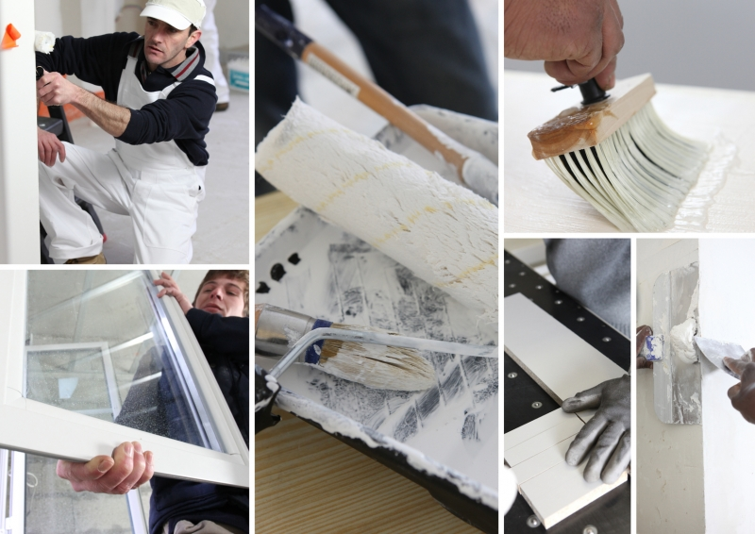Достаточно часто работа маляра связана с высотными работами, поэтому представитель этой профессии должен не бояться высоты, обладать хорошей физической подготовкой и координацией движений. Кроме того, настоящий профессионал своего дела должен обладать такими личностными качествами, как:
- аккуратность;
- художественный вкус;
- хороший глазомер;
- терпеливость;
- сосредоточенность;
- внимательность.
Также маляр должен знать особенности и свойства самых разных строительных материалов, красок и смесей, обладать навыками работы со специальным оборудованием и малярными инструментами, понимать все опасности непосредственного контакта с вредными для здоровья лакокрасочными материалами и химическими веществами.

ПРЕИМУЩЕСТВА ПРОФЕССИИ МАЛЯРА
Основным преимуществом профессии маляра является ее востребованность и интернациональность. Услуги маляров нужны всегда и везде, поэтому такие специалисты могут с легкостью найти работу как в России, так и далеко за ее пределами. Отметим, что в учебных заведениях, на базе которых получают образование маляры, программа обучения, как правило, предусматривает получение параллельного образования и по другим строительным специальностям. То есть, чаще всего маляры имеют возможность уже в процессе работы выбирать ту специальность, которая им ближе всего или лучше оплачивается.
Еще одним несомненным преимуществом этой профессии является возможность получения дополнительного заработка. Ведь помимо выполнения трудовых обязанностей на основном месте работы, маляр может оказывать услуги частным образом в том объеме, который он может и хочет выполнять.

НЕДОСТАТКИ ПРОФЕССИИ МАЛЯРА
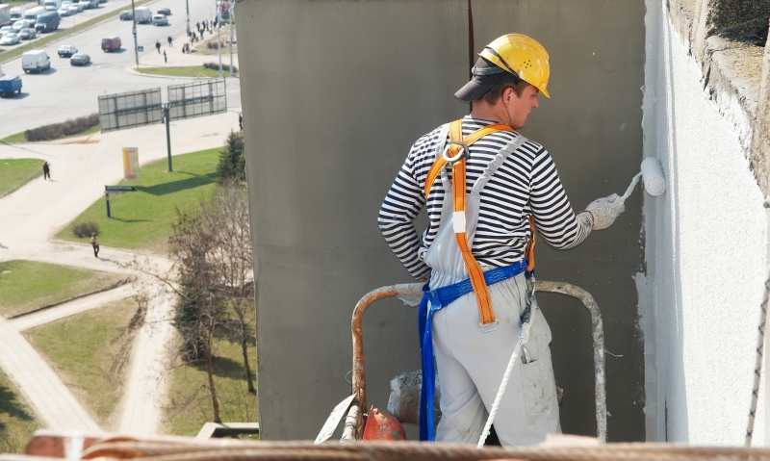Говоря о недостатках профессии маляра, прежде всего необходимо отметить вредные условия труда. Поэтому эта работа категорически противопоказана людям, склонным к аллергическим реакциям и заболеваниям органов дыхания, пищеварительной и сердечно-сосудистой систем. Но даже абсолютно здоровый человек в процессе работы маляром рискует приобрести целуй "букет" хронических заболеваний, особенно если будет пренебрегать техникой безопасности.
Другим недостатком этой профессии является достаточно невысокий (особенно по сравнению с вредными условиями труда) уровень оплаты. В среднем, квалифицированный маляр, работающий в крупном городе, получает около 20-30 тысяч рублей. Естественно, в глубинке зарплата таких специалистов еще меньше. При этом достаточно часто заказчики стремятся сэкономить на материалах, а потому приобретают лакокрасочные материалы не самого высокого качества, что еще больше увеличивает риск ухудшения здоровья маляров. Кроме того, нельзя не отметить и то, что практически все рабочее время маляр проводит на ногах, и порой в очень неудобной позе.

